职业卫生检测技术服务信息公开表
用人单位  名称 | 青岛鑫宸鹏食品有限公司
地理位置 | 青岛市平度市开发区上海路292号
联系人 | 杨本周
调查专业  技术人员名单 | 王洪帅、贾健 | 调查时间 | 2024.05.12 | 陪同人 | 杨本周
采样专业  技术人员名单 | 王洪帅、王文超 | 采样时间 | 2024.05.14 | 陪同人 | 杨本周
检测专业  技术人员名单 | / |  | 检测时间 | /
影像资料  （调查影像资料及采样影像资料） | 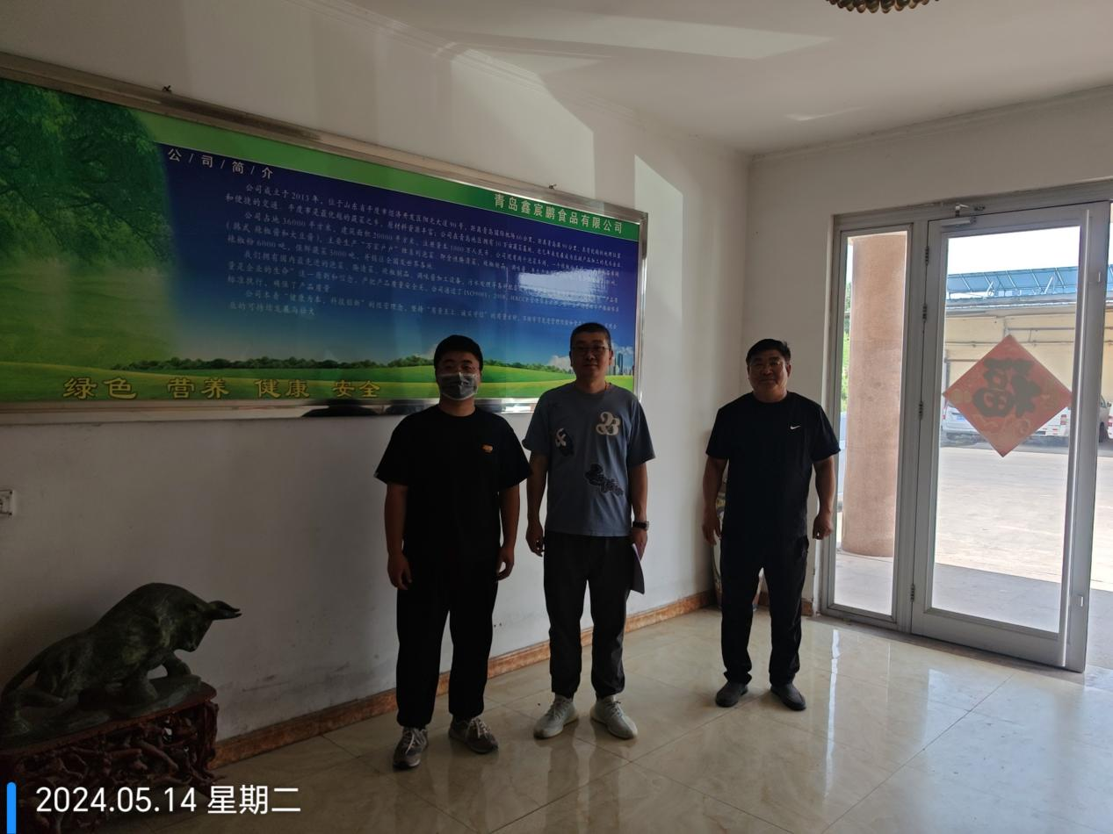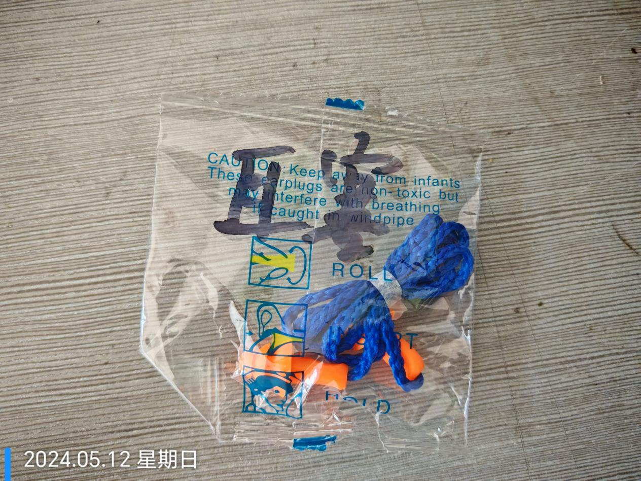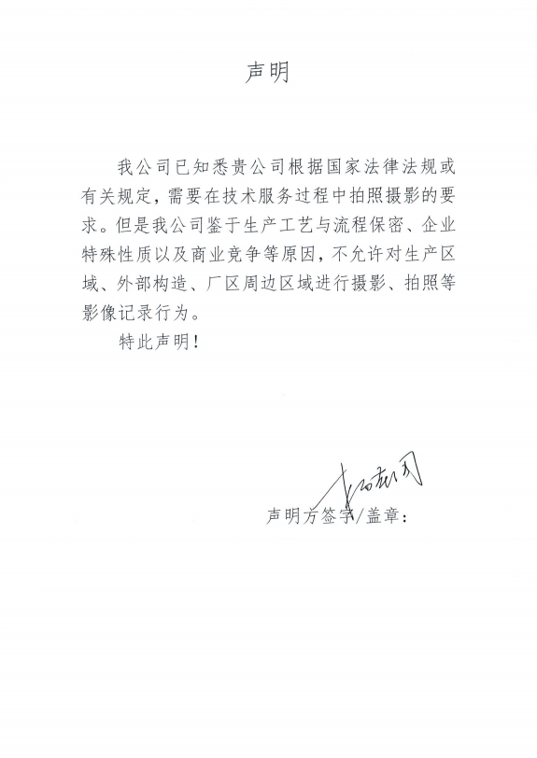
公示日期：2024.06.03

